Hello!

Aquesta setmana tenim tres activitats, els jocs obligatoris i el repte és opcional:

1-Aquests dos jocs guarden les respostes a la web, són de temes que hem treballat a classe, al principi heu de posar el vostre nom, ànims!

Kahoot - City parts

Family members

2- Heu de fer de detectives, cada setmana posaré un repte per resoldre, heu d’investigar i em contesteu per mail, la solució sortirà a la web del cole la setmana següent... aqueste setmana:

¿Per què els ous d’aus tenen forma ovalada i altres com tortugues són rodons?
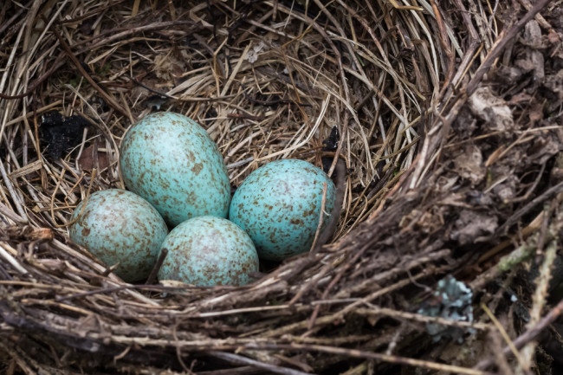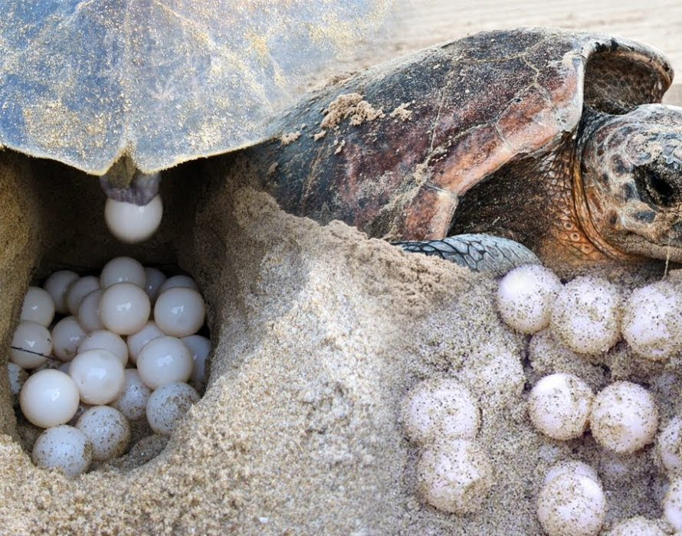

Respostes a: christiantello@ieturoderoquetes.cat

